Các bước chạy code từ A – Z:

1: Chuẩn bị file dataset bằng cách lưu cơ sở dữ liệu về vân tay đã chẩn bị vào một file trong gg driver, thực hiện chạy code bằng gg colab nên việc đăng cơ sở dữ liệu lên gg diver là điều cần thiết

2: GG Colab sẽ chia các khối làm việc của hệ thống thành từng thành phần nhỏ để xử lý, thực hiện chạy từng khối cá nhân, ấn vào hình “*mũi tên nằm ngang*” ở bên tay trái để chạy code.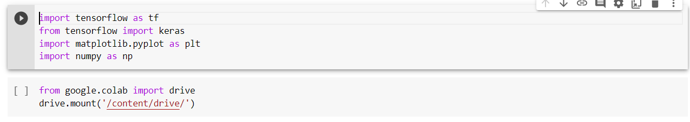3. Một khối được yêu cầu kết nối gg driver nhằm xác minh kết nối với driver của bạn để thu thập dữ liệu được hiện lên.

4. Sau khi kết nối với gg driver tiếp tục thực hiện chạy các khối tiếp theo cho sẽ nhận được các thông số như parameter của ảnh hoặc các thông số về training của mô hình.

5. Sau khi mô hình training thành công là tới lúc kiểm tra mô hình có hoạt động hay không, chúng ta có thể chạy khối sau. Chọn một tệp ảnh trong file ảnh đã chuẩn bị sẵn của máy tính để thuận tiện cho việc kiểm tra mô hình.

6. Sau khi chọn tệp nhận được kết quả của mô hình, có thể tiếp tục xem quá trình hoạt động của mô hình CNN bằng tính năng Visualization bên dưới. Tiếp tục chọn 1 ảnh để xem thuật toán CNN đã xử lý bức ảnh ra sao.

7. Và đó là toàn bộ quá trình mô hình CNN Nhận diện vân tay của chúng mình hoạt động